VİZYONUMUZ
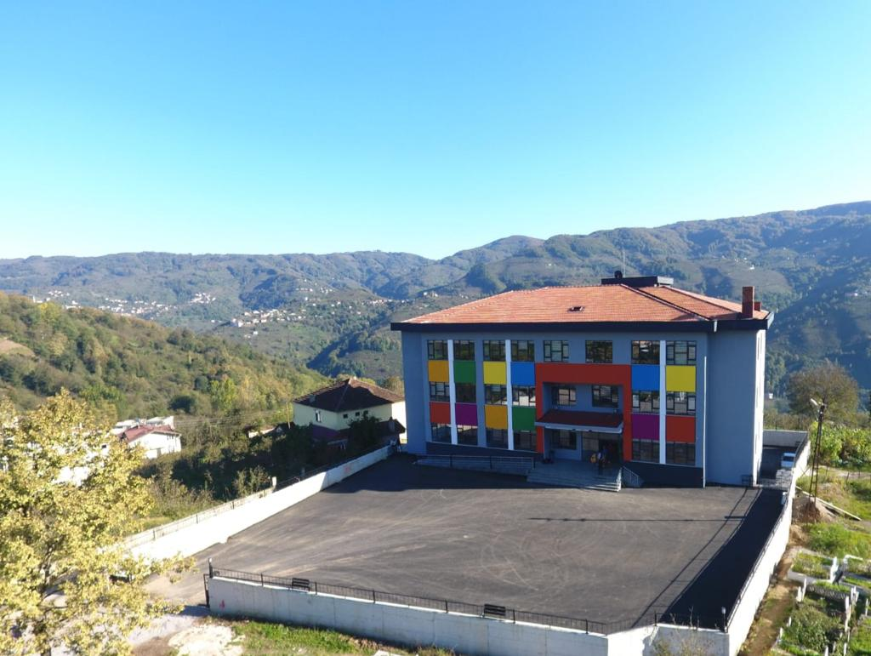Eğitim öğretim sürecini hayatın içerine yerleştiren, dünya üzerinde ortaya çıkan tüm gelişmeleri takip edip bu gelişmelere ve yeniliklere açık, tüm farklılıkları kabul ederek saygı duyan, elinde bulunan kaynakları doğru şekilde kullanan ve değerlendiren, insana, topluma ve değerlere duyarlı özgüven konusunda ileri, mutlu, sağlıklı ve güçlü bir eğitimci profili ile birlikte hizmet için elde bulunan tüm imkânları öğrencilerine sunan ve tüm alanlarda bakanlığa bağlı okullar arasında ön sıralarda yer almak.

MİSYONUMUZ
Misyonumuz okulumuzda eğitim gören her öğrencimizi her yönüyle en iyi şekilde yetiştirip, onları geleceğe hazırlamaktır.
Bu nedenle:
•Bilgiye ulaşma yollarını bilen, bilgiyi sınıflayabilen, üretebilen, iletişim kurabilen fertler olmaları,
•Kendine güveni olan, bağımsız, özgürce davranabilen, düşünmeye ve gelişmeye açık olmaları,
•Bedensel, zihinsel, duygusal ve sosyal yönden güçlü ve sağlam bir nesli temsil etmeleri,
•Bilim, sanat ve teknolojik gelişmelere ayak uydurabilmeleri,
•Değişmeye ve gelişmeye açık, yurt ve dünya sorunlarına duyarlı, yaratıcı, yenilikçi olmaları hedeflenmektedir.

KALİTE POLİTİKAMIZ
Eğitim öğretim sürecini katılım sağlayan tüm paydaşların değerlendireceği, sürecin geliştirilmesi ve yönetilmesi noktasında iş birliği ile karar verme üzerine kurulu bir yapı oluşturacağız.
Yasalar çerçevesinde düzenleme uygulama noktasında yapılacak tüm etkinlikleri yapacağız.
Okulumuzun tüm öğrencileri hem aldıkları eğitimi hem de toplum yaşamından dünya gerçeklerine kadar değerlendirilebilecek tüm unsurları sorgulayabilecektir.
Öğrencilerimizin Türkçeyi kusursuz kullanan ve İngilizce eğitiminde konuşan, yazan, dinleyen, okuyan ve anlayan performansa ulaştıracağız.
Eğitim öğretim faaliyetlerini ve kalite yönetim sistemini sürekli gözden geçirerek değiştirilmesi gereken noktaları sürekli olarak değiştireceğiz.
Ders içi ve ders dışı faaliyetleri bir bütün olarak değerlendirip eğitim öğretim sürecini en ileri düzeye ulaştıracağız.
Okul içinde veya dışında ortaya çıkan tüm olumsuzları aşmak adına mücadele edecek, eğitim ve öğretimin olumsuzluk ve uygunsuzluklardan uzak tutulmasını sağlayacağız.
Kurumumuzun öğretmenlerinin ve yardımcı personellerinin kurumsallık manasında kendilerini iyi ve güvende hissedecekleri bir ortam oluşturacağız.
Kalite Yönetim Sistemi dâhilinde gerekli tüm çalışmaları yaparak kurumumuzun kalite sistemine uyumunu tam olarak sağlayacağız
Eğitim öğretim sürecini tüm ekip olarak en iyi şekilde sürdürürken ulusal ve uluslararası eğitimsel programların gelişimi izleyerek en doğru eğitim hizmetini sunacağız.
Dünya genelinde ve ülkemiz şartlarında daha iyi ve daha huzurlu bir dünya yaratmaya yardımcı olan uluslararası zihniyete sahip insanlar yetiştireceğiz.

